业务操作指引（北京试点版)
20141 税费辅导

一、业务概述
新版电子税务局基于互联网+技术，合理引入社会力量，同时联通“金四-征纳互动”服务能力，为纳税人（缴费人）提供便捷、智能、多元的税费服务，税费辅导具体包括涉税（费）咨询、税费查询及辅导培训等服务。

二、办理流程
无

三、关联场景
无

四、功能路径
1. 公众服务-宣传辅导。
2.通过首页搜索栏输入关键字查找出的“宣传辅导”进入。

五、操作步骤
1.登录新电子税务局后，点击【公众服务】 -【宣传辅导】功能菜单。
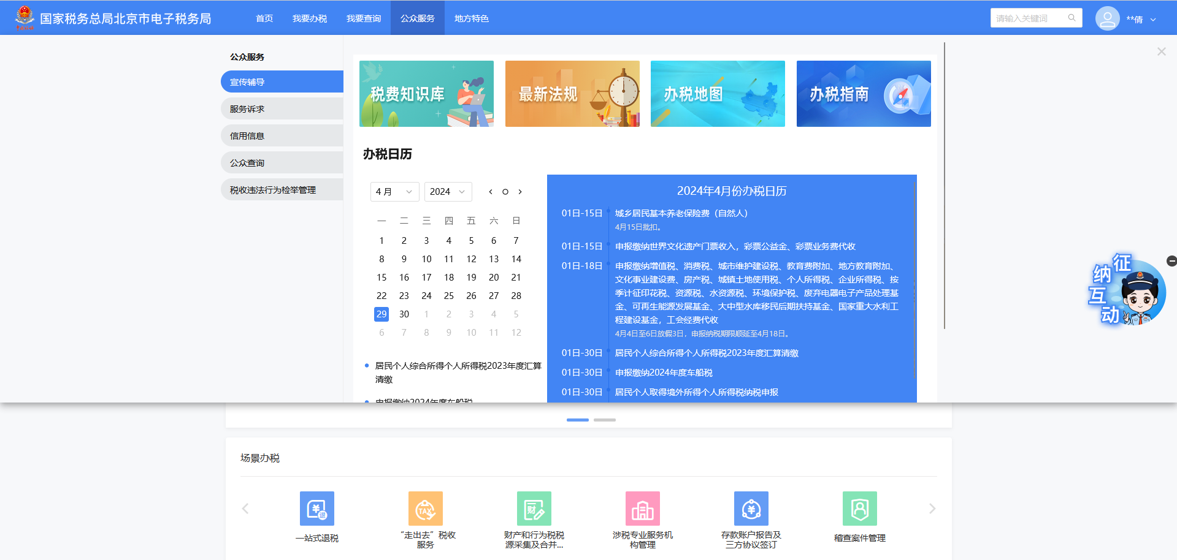

2.纳税人点击【办税地图】，可以查看全国各地办税服务厅的详细信息。
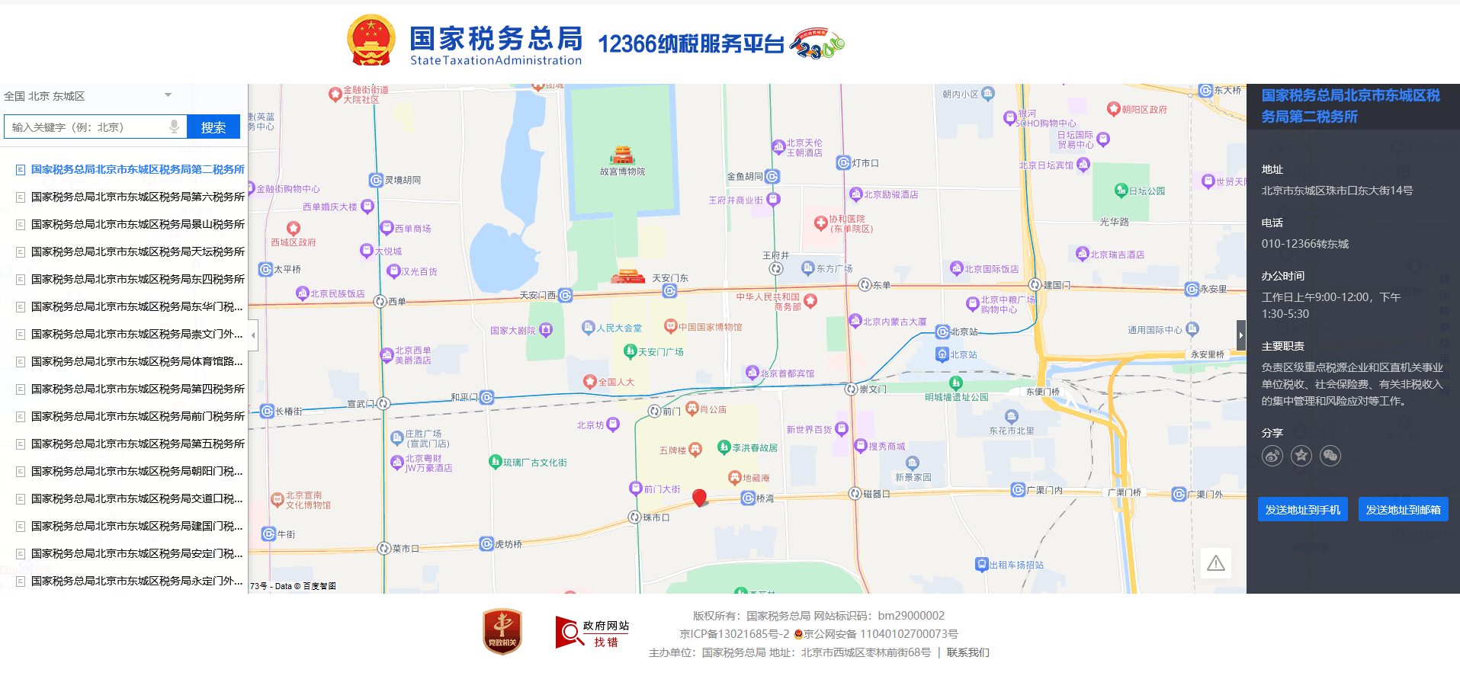
3.纳税人点击【办税日历】，可查看当前月份及其他月份各税费种的申报期限信息。

4.纳税人点击【税费知识库】，可以查看不同主题的税费知识。
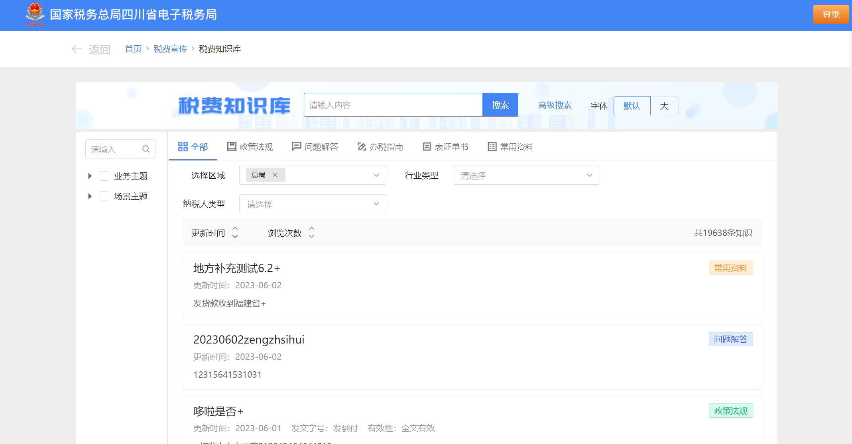
5.纳税人也可以进行公共查询
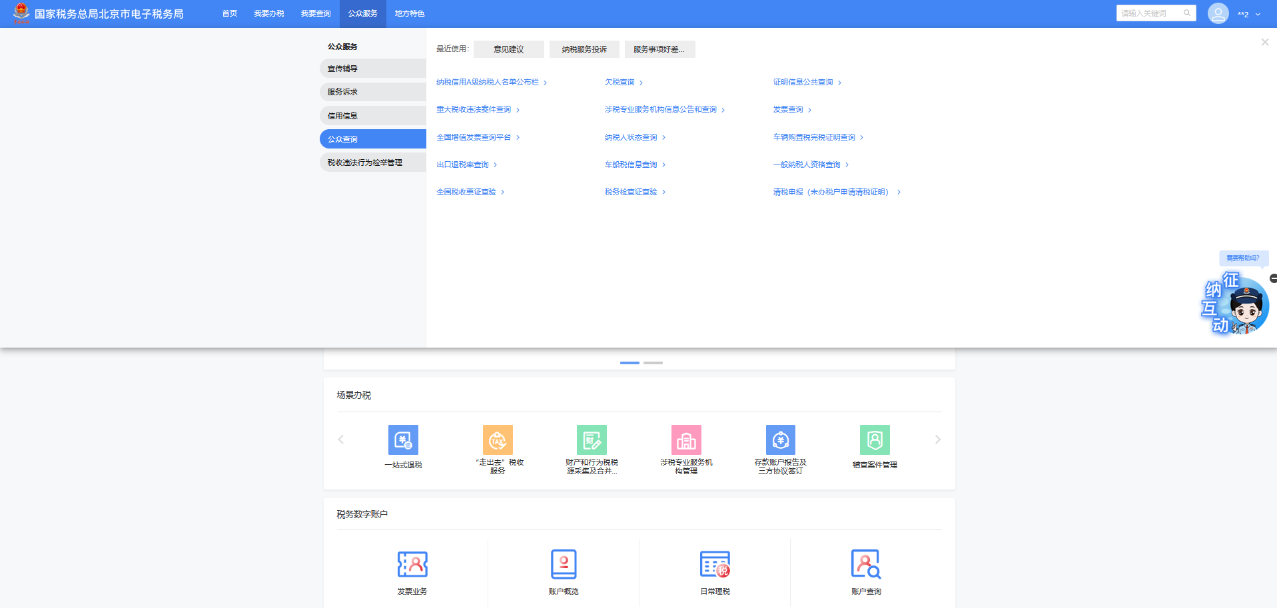
  - 查询纳税信用A级企业信息
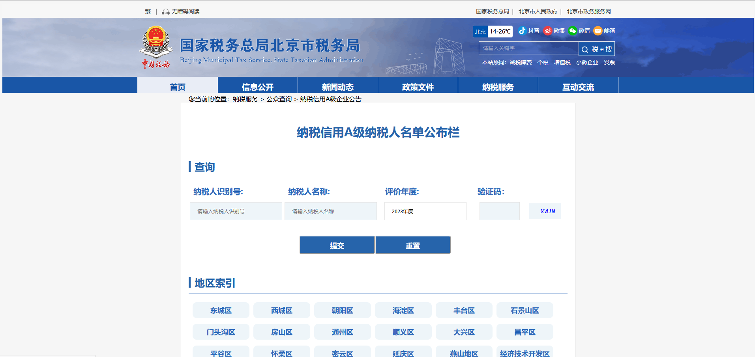
  - 查询欠税信息
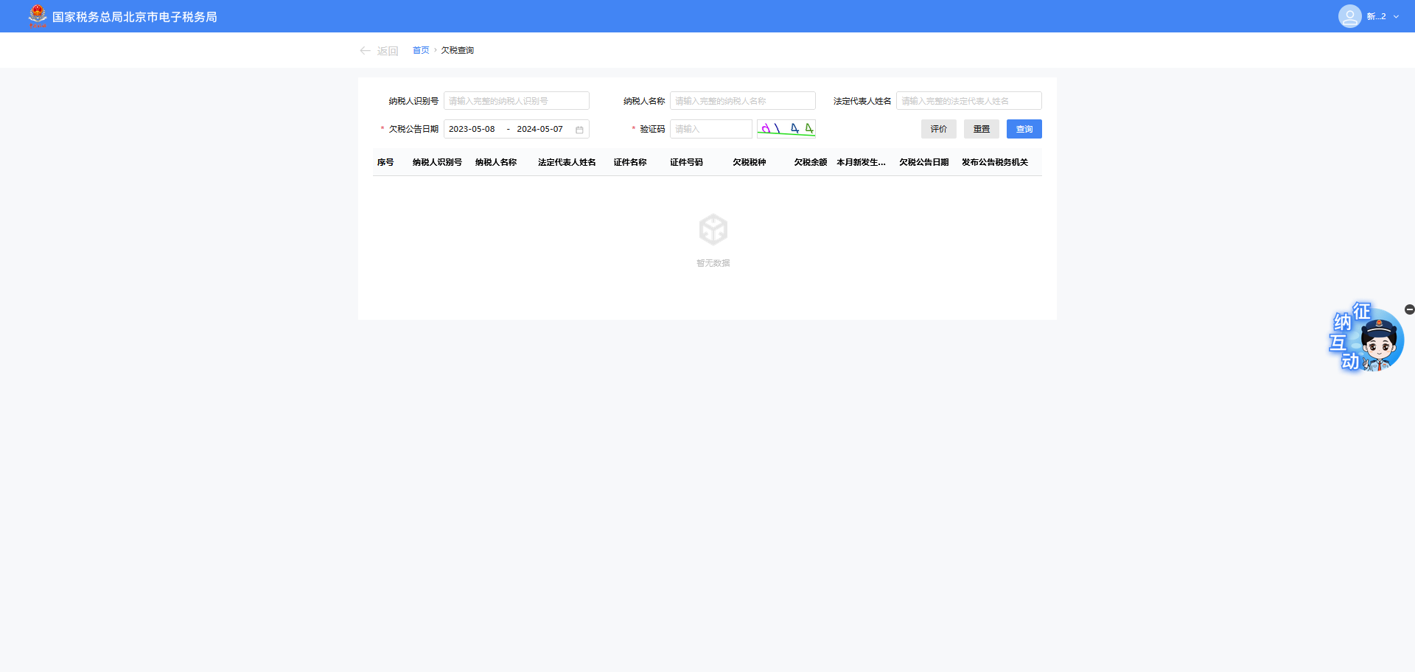
  - 查询公共证明信息
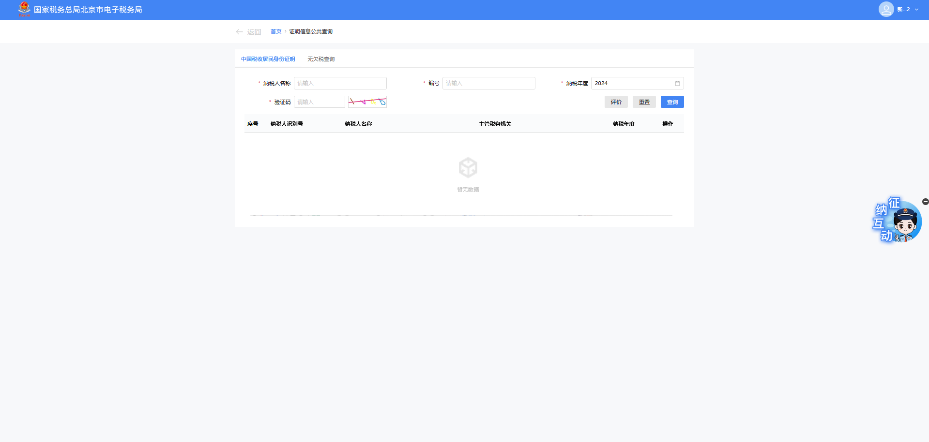
  - 查询重大税收违法案件信息
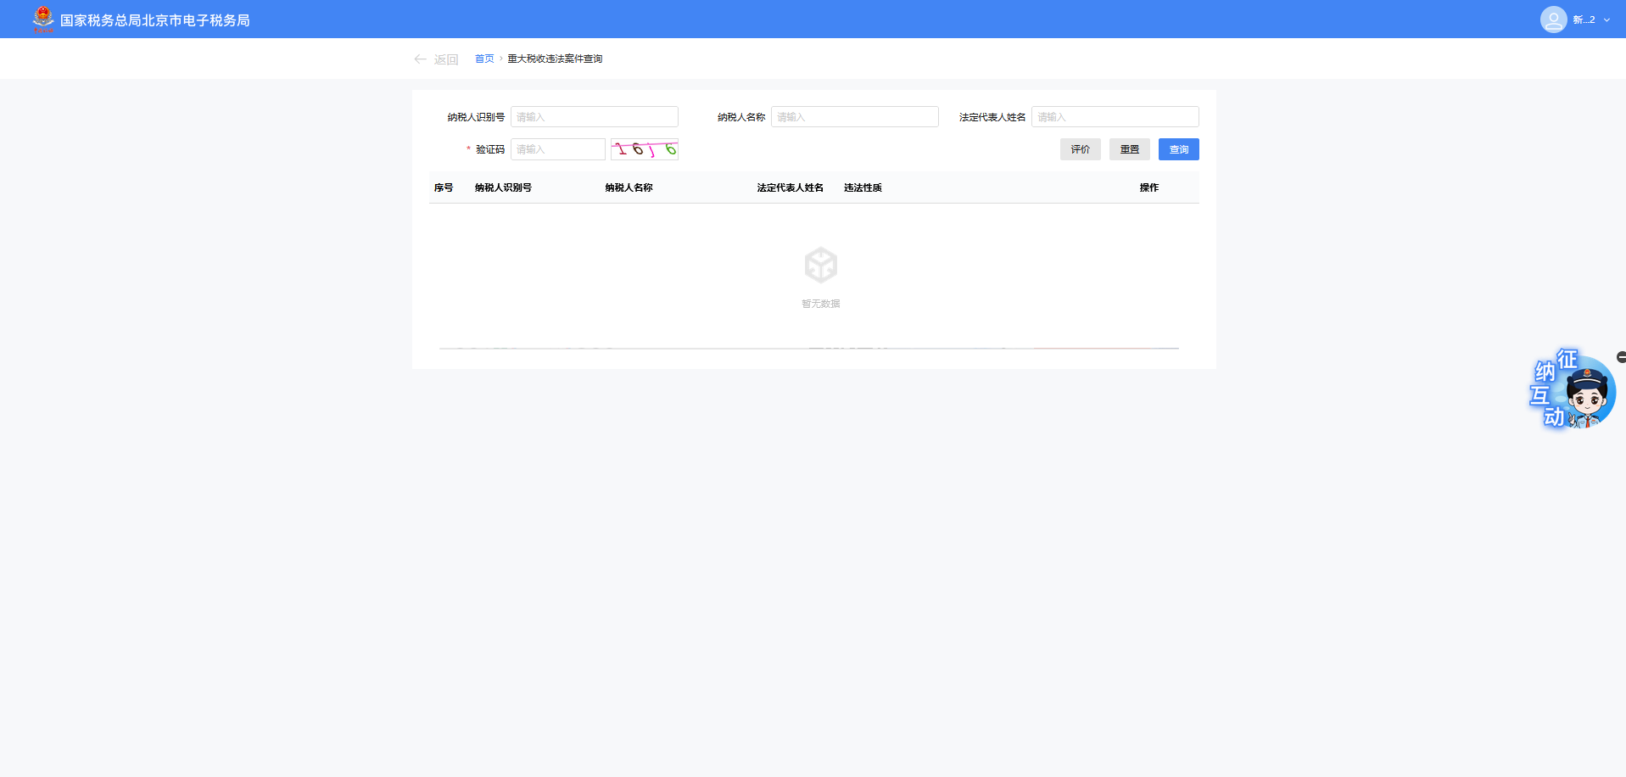
  - 查询涉税专业服务机构信息
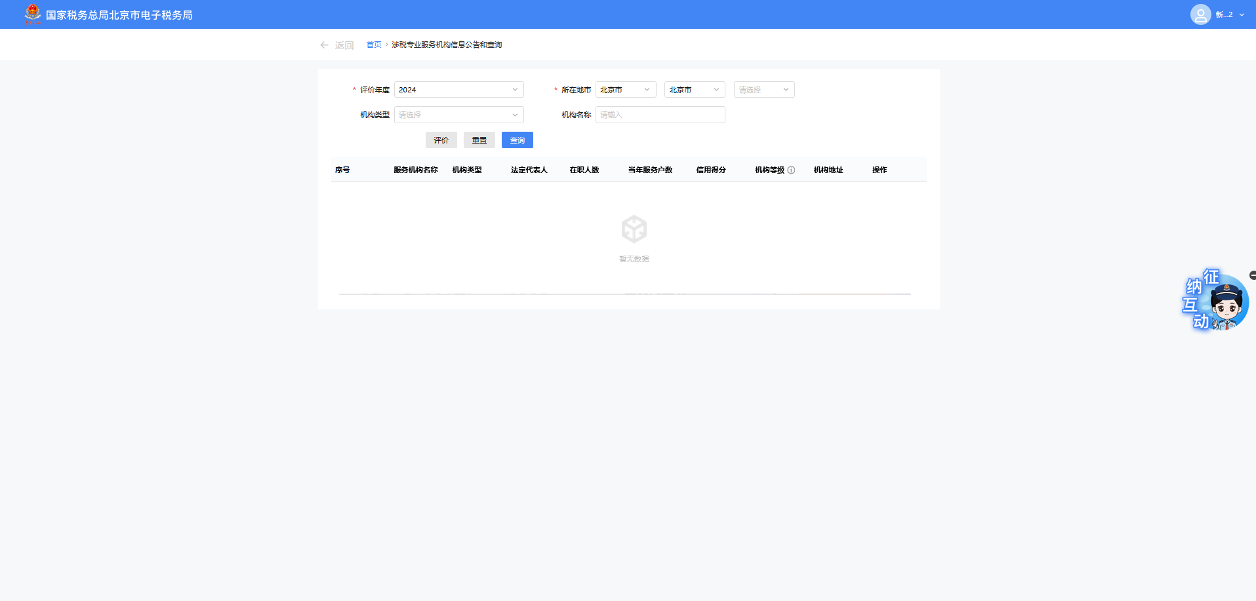
  - 查询发票信息
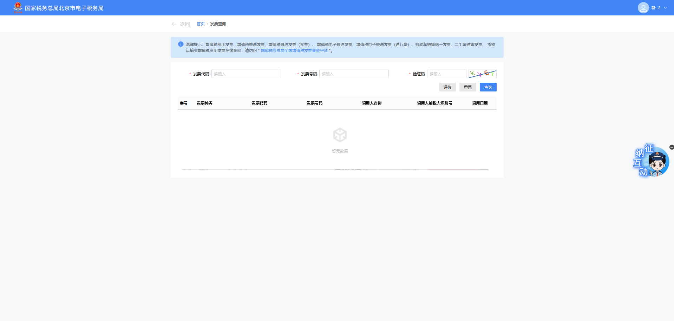
  - 查询纳税人状态
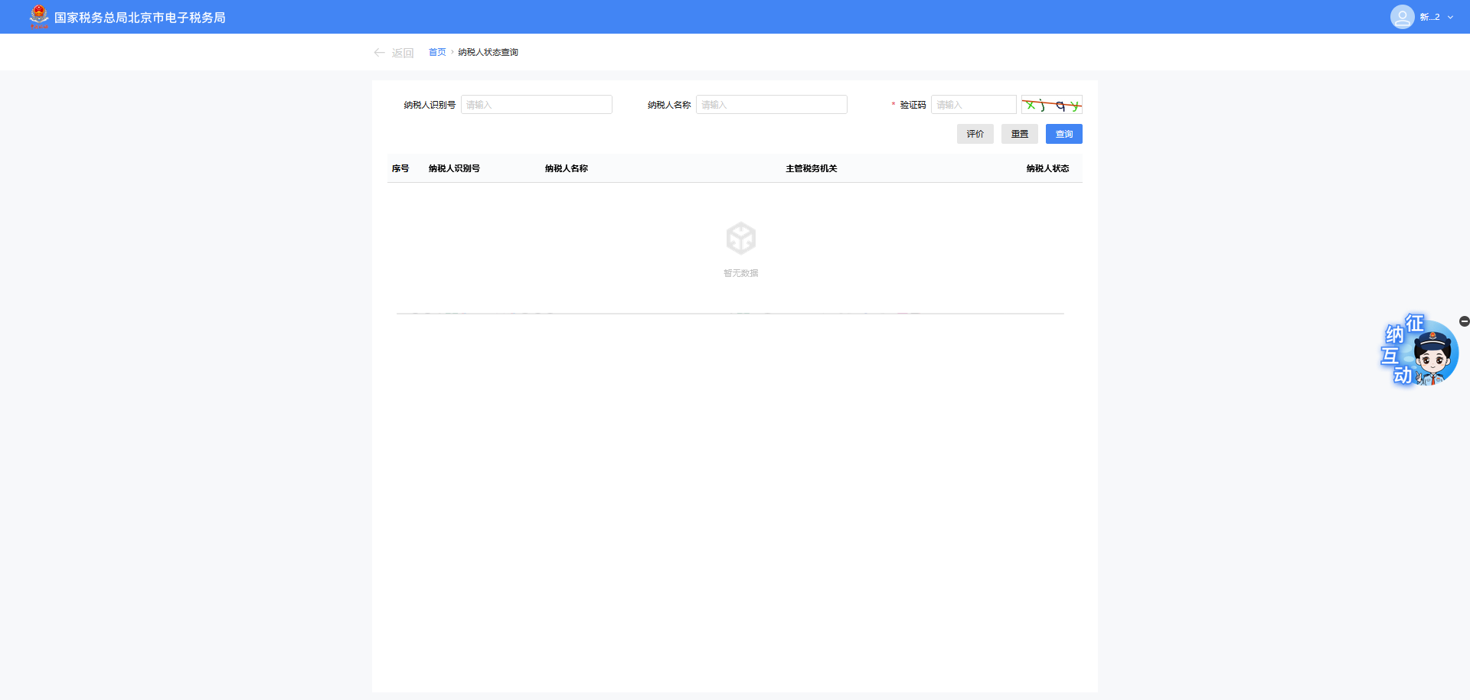
  - 查询车辆购置税完税证明信息
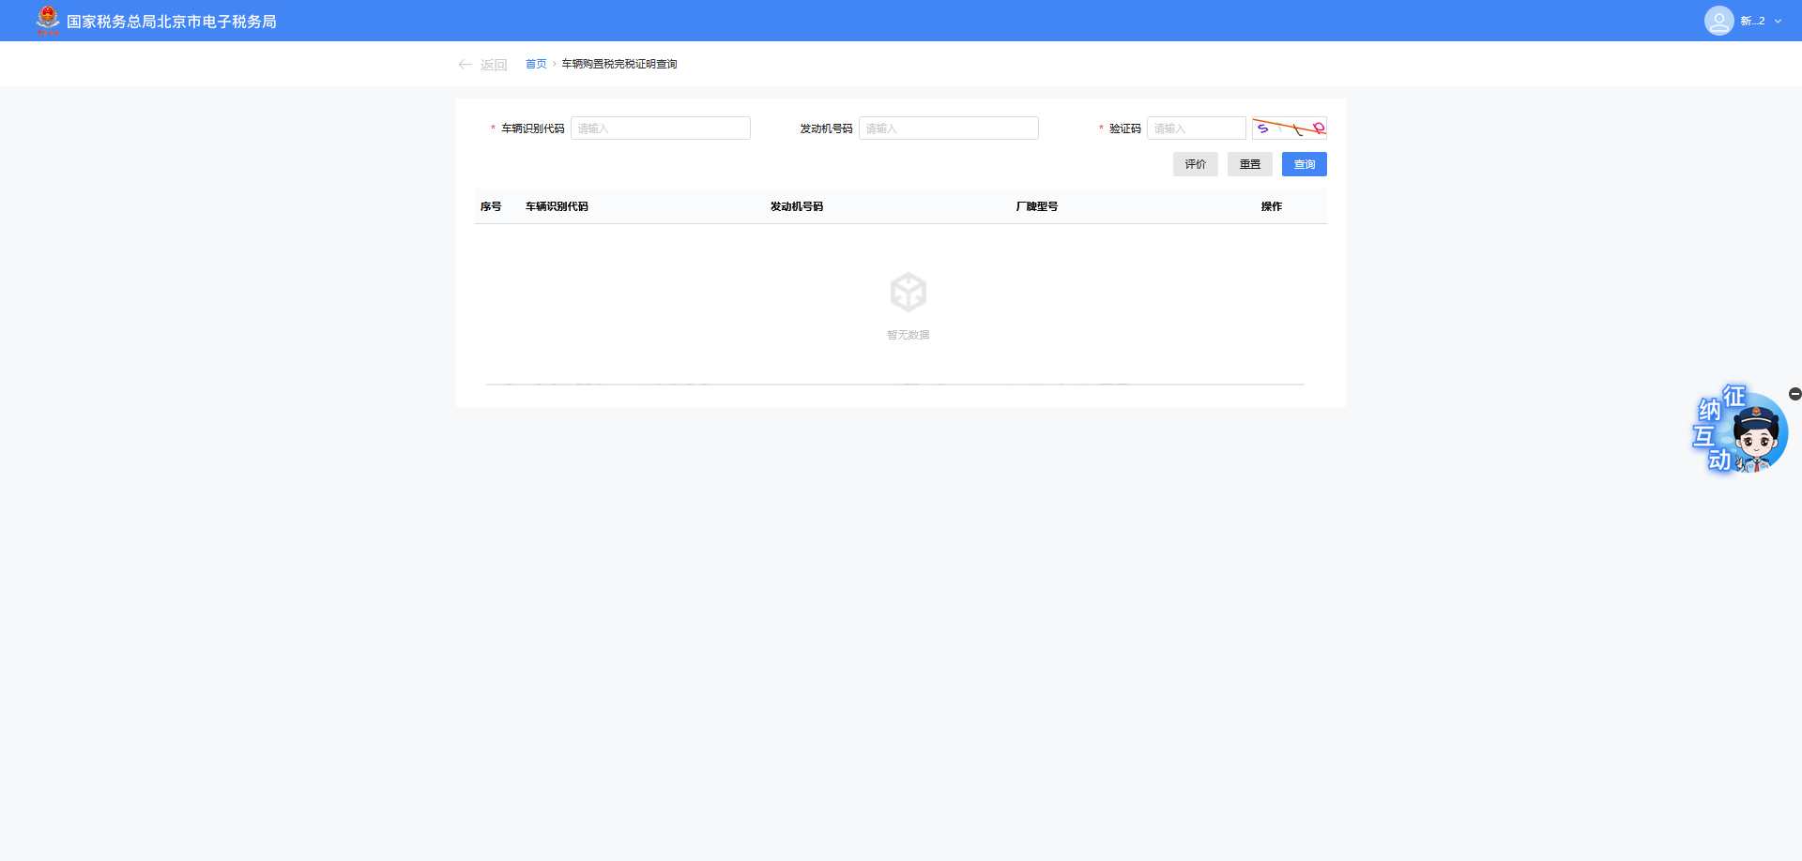
  - 查询出口退税率
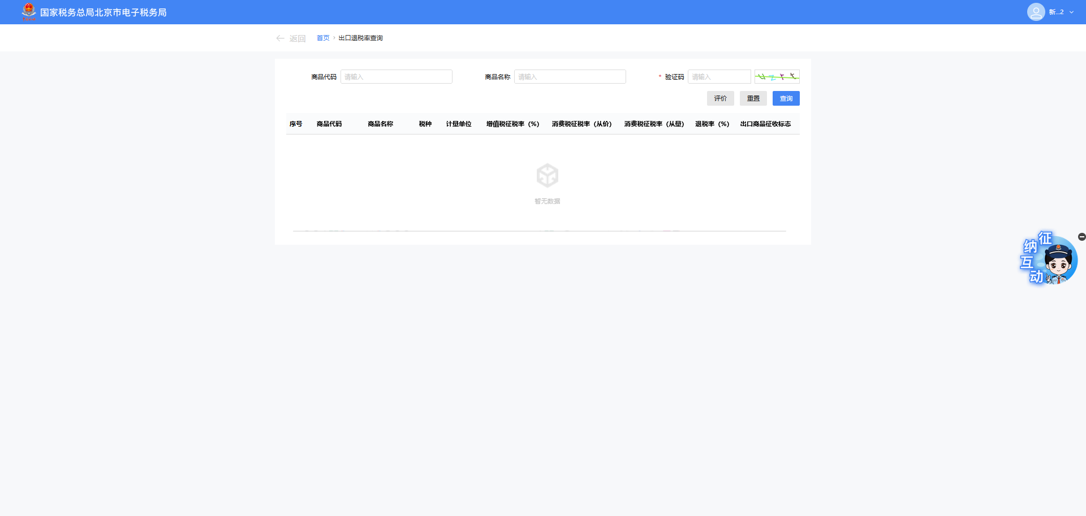
  - 查询车船税信息
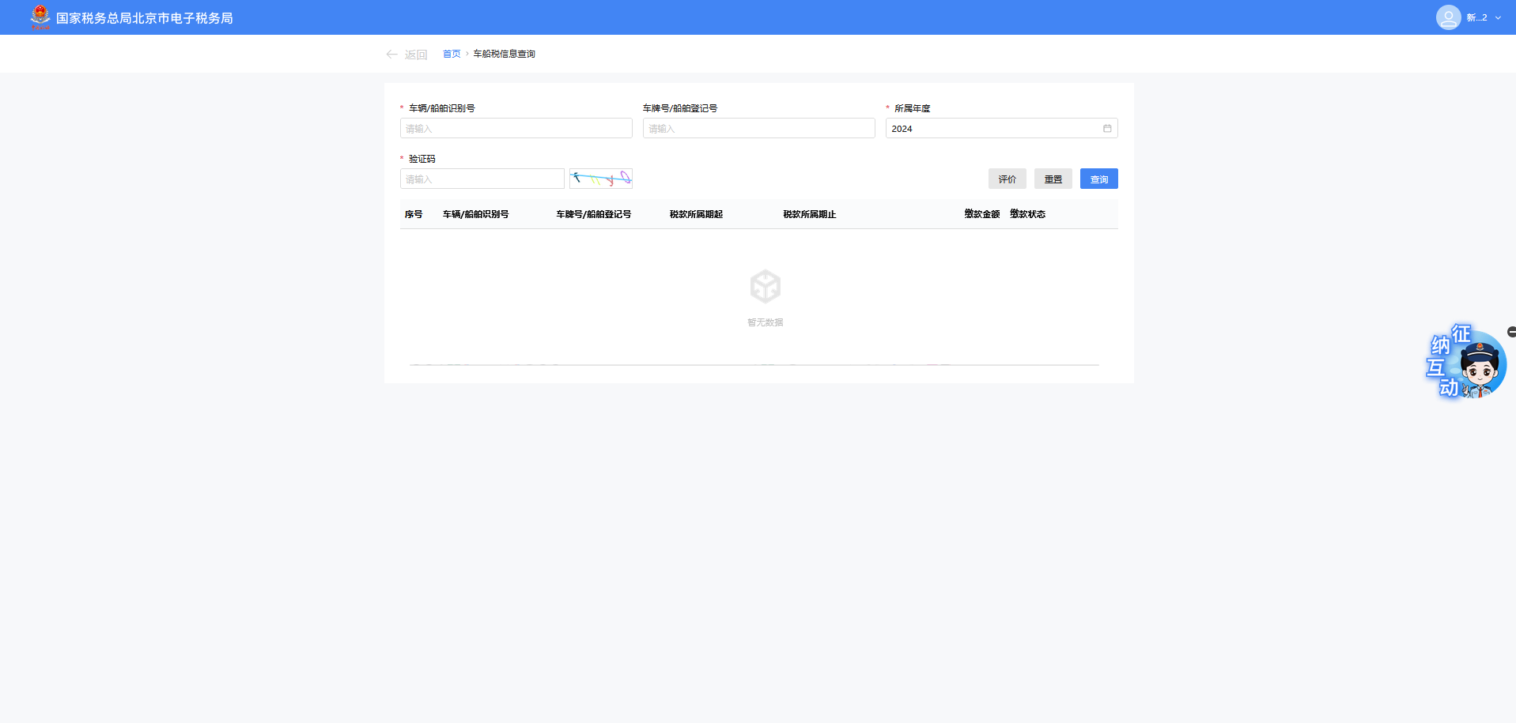
  - 查询一般纳税人资格
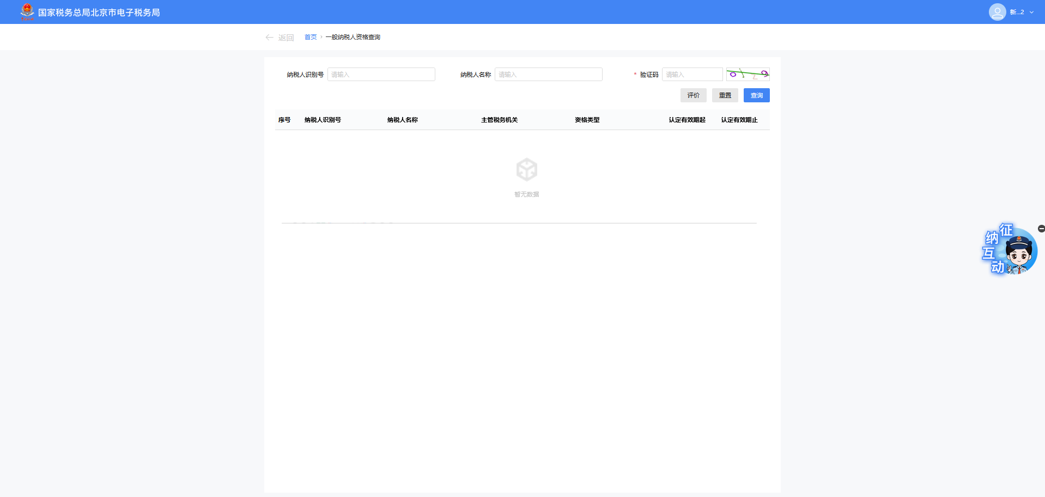
  - 查验全国税收票证
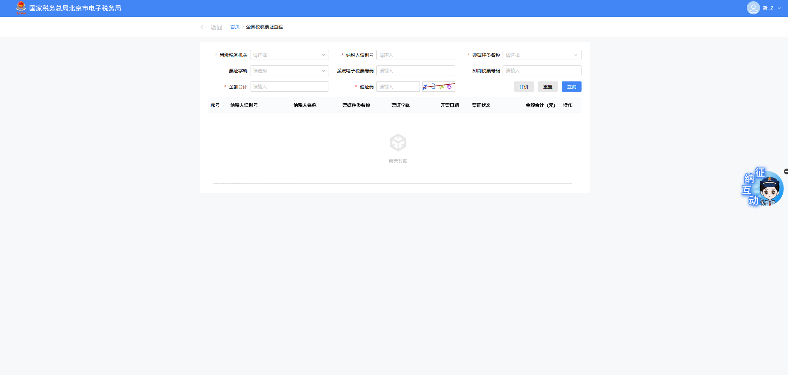
  - 查验税务检查证
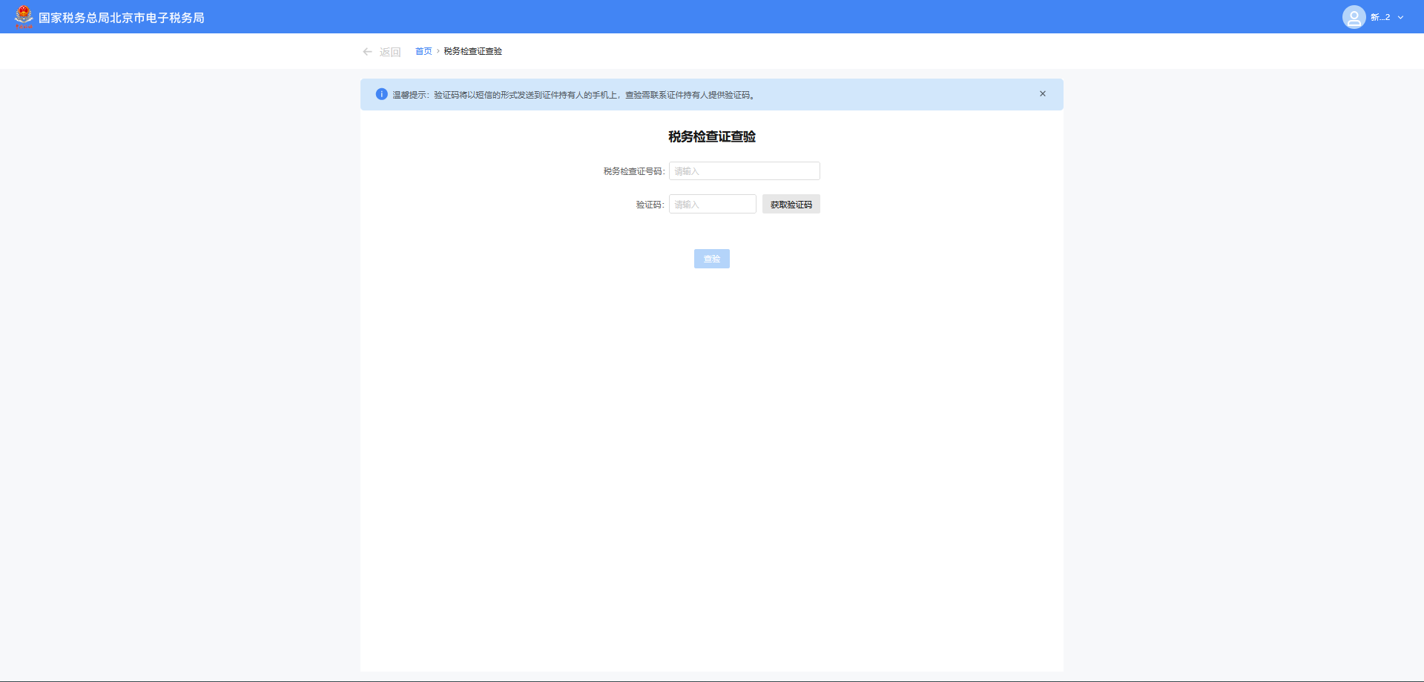
  - 未办税户申请清税证明
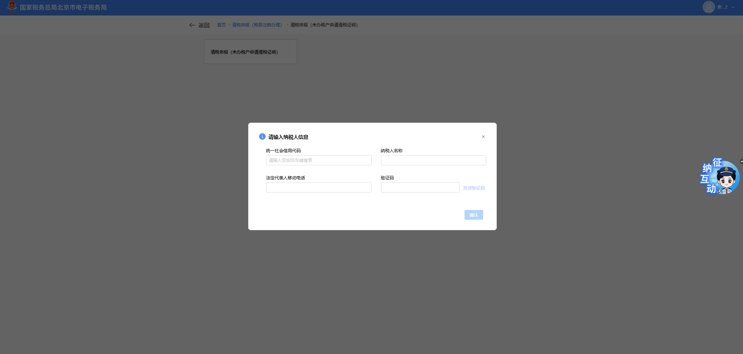

六、报送资料
无

七、注意事项
无

八、常见问题
无

